**ESCUELA NORAMAL DE EDUCACIÓN PREESCOLAR**

**Licenciatura en educación preescolar**

**Ciclo escolar 2020-2021**



**Curso: Tutoría grupal**

**6° semestre**

**Maestra: GLORIA E. MRTÍNEZ RIVERA**

**UNIDAD DOS: Las emociones**

**Alumna:** Sofia Mali Siller valdes

Numero de lista 19

**Grado:** 3° **Sección:** A

**Fecha:** 26 de mayo del 2020

**TUTORÍA**

|  |  |
| --- | --- |
| **Tema** | **La emociones** |
| **Propósito** | **El estudiante conocerá e identificará emociones en lo que lo rodean. Esto le puede ayudar a incrementar la capacidad de empatía con los demás, a desarrollar habilidades sociales y a aumentar la interacción efectiva y asertiva con y entre los demás** |
| **Actividad** | **Realizar las actividades que se presentan a continuación** |
| **Rúbrica** | **Realizar de manera consiente cada una de las actividades y entregarlas a tiempo o por correo**  **Trasladar la información a documento Word en donde puedas colocar la portada el contenido y la conclusión de la actividad** |
| **Fecha de entrega** | **Jueves 27 de mayo del 2021.** |

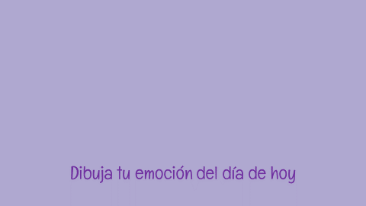

Hoy me siento feliz, un poco estresada pero no tanto, esto positiva y mi hijo me transmite toda su energía positiva y me recarga para poder continuar.

El día de hoy me propongo a estar con muy buena actitud.

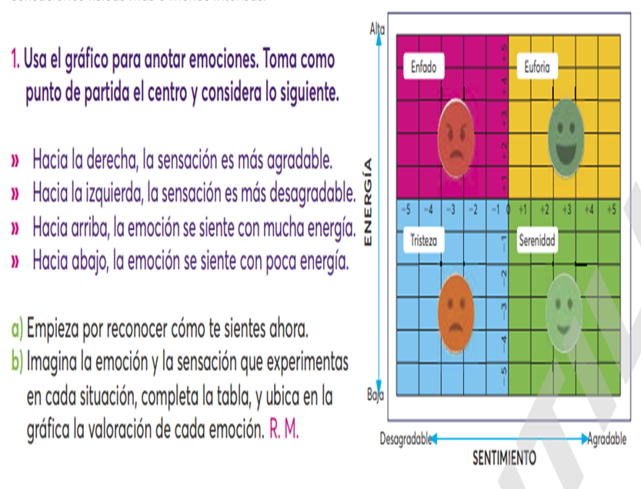

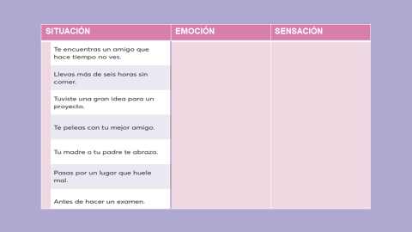

Feliz, emocionada

* Me late el corazón fuerte, me sorprendo mucho y se me pone la piel chinita

Asco, enojo

* Me empieza a doler el estómago, y me siento irritable

Entusiasmada y feliz

* Me emociono y me siento muy bien

Triste

* En un momento me puede dar enojo, pero me da tristeza y pena por la situación

Alegría, amor

* Me da mucha emoción y amor, me da tranquilidad

Asco, disgusto

* Me da asco, puedo llegar a hacer gestos y me alejo

Miedo, nervios

* Siempre me dan nervios a pesar de que haya estudiado